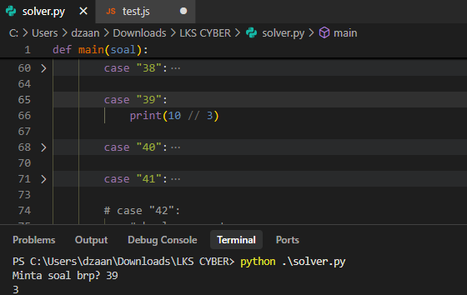
Karena hasil dari pembagian bulat dari 10/3 itu 3.33333 jadi dibulatkan ke 3

